NIM : 245410034
Nama : Irvan Cahya Nugraha
Kelas : IF-1

LISTING PRAKTIKUM ALGORITMA DAN PEMROGRAMAN LANJUT
MODUL 3
ARRAY 1 DIMENSI

PRAKTIK
Praktik 1
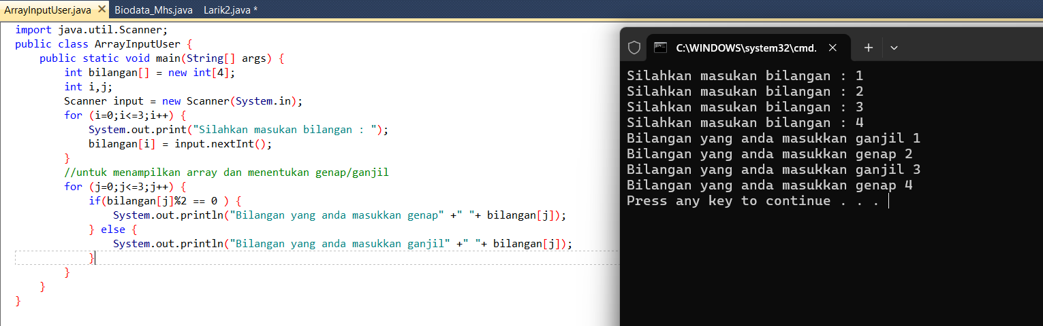

Praktik 2
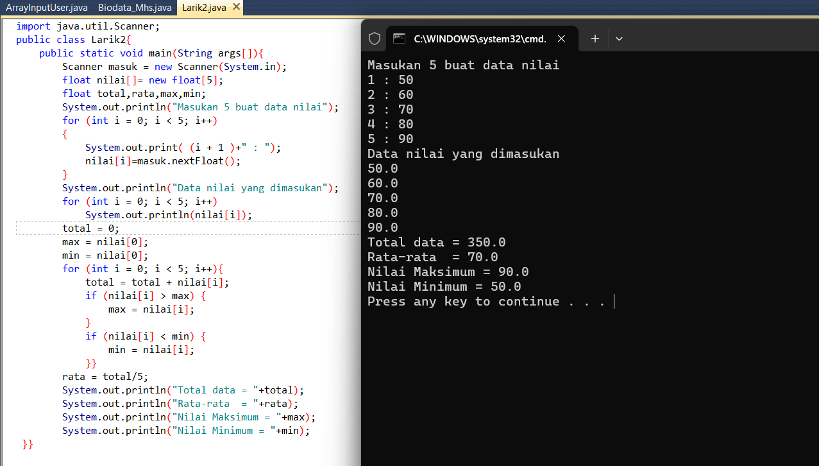
LATIHAN
Latihan 1
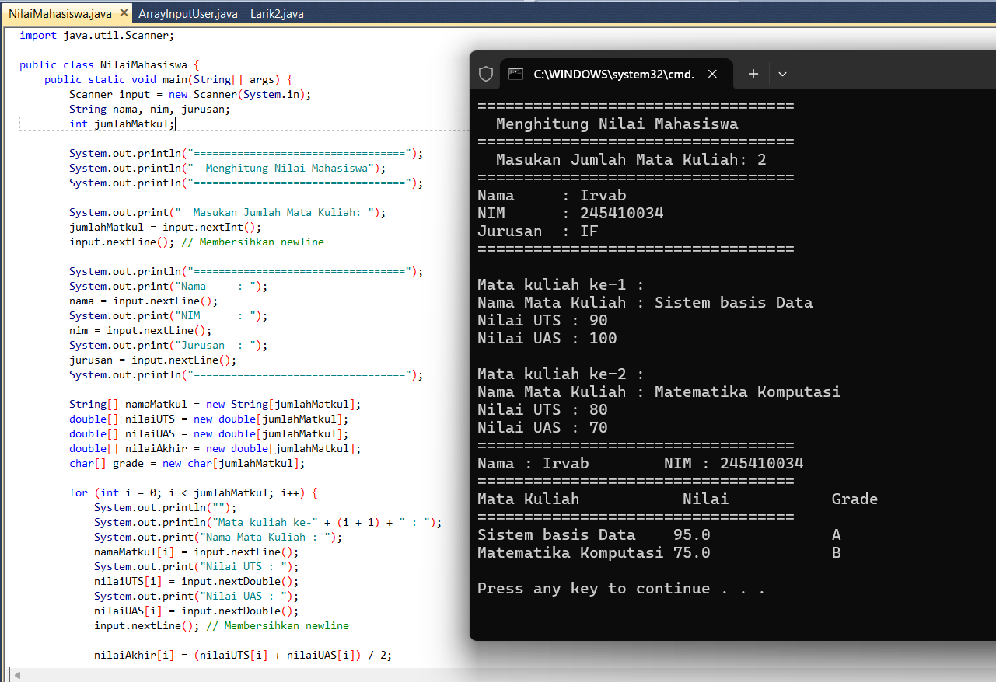
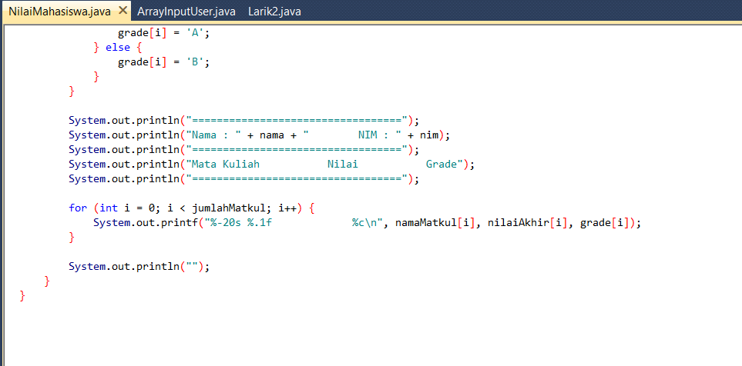
-
TUGAS
Tugas 1
-

